**TRABALHO PRÁTICO FINAL – FILTRAGEM DE SINAL DE SOM**

G. P. Calais, M. V. R. Campos

UFV, Viçosa, Brasil

E-mails: gabriel.calais@ufv.br, marciovonrondow96@gmail.com

**Resumo:** O presente relatório trata de um trabalho prático sobre eliminações de ruídos em sinais de áudio utilizando filtros digitais no *software MATLAB*. O objetivo foi desenvolver técnicas de aplicação dos filtros. Para tanto, foi realizada uma filtragem dos dados no domínio da frequência, processo que possibilita a alteração dos dados originais em novas informações de saída. Assim, neste trabalho, as filtragens foram realizadas a fim de reduzir os ruídos com “chiados” e “apitos” presentes em um sinal de som. Com as análises feitas foi possível compreender a aplicabilidade das técnicas de filtragem sobre o sinal de áudio e sua importância.

**Palavras-chave:** *MATLAB*, filtragem, filtros, digitais, áudio.

**Introdução**

Um sinal é uma função que representa uma quantidade física ou matemática, que contêm informação sobre o comportamento ou natureza de um fenômeno. Dessa forma, o som estudado neste trabalho possui as características de um sinal considerado analógico.

O processo de filtragem digital tem como objetivo realizar uma alteração do espectro de frequência de um sinal a fim de eliminar componentes indesejáveis. Sua aplicação depende da frequência de corte a ser utilizada.

Filtros digitais são mais utilizados no processo de filtragem na frequência em situações que precisam de flexibilidade, já que estes filtros possuem uma banda larga e transições agudas.

Dessa forma, o trabalho prático final da disciplina de Processamento Digital de Sinais consistiu na aplicação de conceitos sobre filtragem na frequência e filtros digitais para a eliminação de ruídos de um sinal de som no *software MATLAB.*

**Materiais e métodos**

Para a realização do trabalho em questão foi utilizado o *software MATLAB* com a finalidade de analisar o espectro de frequência e aplicar filtros digitais em um arquivo de áudio de música contaminado por ruídos, atenuando a atuação das distorções sonoras sobre este som.

Alguns dos comandos mais importantes utilizados no trabalho prático constam na tabela 1 a seguir.

Tabela 1: Alguns comandos do trabalho prático.

|  |  |
| --- | --- |
| **Comando** | **Função** |
| *audioread* | Carrega um arquivo de som para a *workspace.* |
| *sound* | Reproduz um arquivo de som da *workspace.* |
| *fft* | Realiza a transformada rápida de Fourier. |
| *spectrogram* | Calcula o espectrograma de um sinal. |
| *buttord* | Define os parâmetros necessários para a criação do filtro *Butterworth*. |
| *butter* | Cria um filtro *Butterworth*. |
| *filtfilt* | Implementa um filtro digital com fase zero. |
| *freqz* | Plota a resposta em frequência de um filtro. |
| *audiowrite* | Salva um arquivo de som da *workspace.* |
| *mscohere* | Calcula a coerência entre dois sinais. |

Primeiramente, foi realizada uma análise do arquivo de som carregado no *software* MATLAB. Para isso, utilizou-se a transformada de Fourier e o espectrograma do áudio para verificar os níveis de magnitude em função da frequência e a atuação das frequências no decorrer do tempo do som.

Para a realização da filtragem da música contaminada, foi necessário identificar as componentes ruidosas e suas respectivas frequências. Observou-se pelo espectrograma a atuação do ruído no tempo do áudio e determinou-se a frequência na qual ele atuava, identificando o seu nível de magnitude pela transformada de Fourier.

Após a identificação das componentes ruidosas projetou-se filtros digitais a fim de eliminá-las. O arquivo de áudio foi dividido em três faixas de tempo, visto que em cada faixa o som apresenta componentes ruidosas específicas. Em cada divisão aplicou-se os filtros digitais e verificou-se através do diagrama de Bode e pelo espectrograma as atenuações do ruído.

Seguidamente, uniu-se as três partes e em seguida utilizou-se um novo filtro a fim de melhorar a qualidade e a semelhança do áudio modificado com o original. Com as três partes unidas e filtradas, foi analisado o som reproduzindo-o.

Entre os filtros aplicáveis, destacou-se o filtro *Butterworth*, conhecido devido a sua alta taxa de inclinação em ordens elevadas. Sua função de transferência é especificada a seguir:

$$H_{n}\left(jw\right)=\frac{1}{\sqrt{1+{(w/{w_{c}})}^{2n}}} (3)$$

onde $n$ é a ordem do filtro, $w$ a frequência angular em radianos por segundo, $w_{c}$ é a frequência de corte.

Nesse filtro, quanto maior a ordem, maior é a taxa de inclinação a partir de sua frequência de corte.

Esse filtro é implementado no *software* MATLAB da seguinte forma:

$$\left[B, A\right]=butter\left(N,W_{n},ftype\right) (4)$$

onde $N$ é a ordem do filtro, $W_{n}$ é a frequência de corte dada em forma vetorial indicada de acordo com o tipo de filtro a ser aplicado pelo $ftype$, passa-baixa, passa-alta, passa-faixa ou rejeita-faixa.

O filtro utilizado é do tipo IIR (resposta ao impulso infinita), assim, esse filtro tem uma característica não linear, por isso é necessário o uso da função *filtfilt,* a qualpermite realizar filtragens não causais além de apresentar fase zero, o que elimina distorções na própria fase do filtro IIR.

Algumas abordagens alternativas foram testadas, como a aplicação dos filtros elíptico e C*hebyshev.* Porém estes filtros foram descartados pois, apesar de possuírem uma inclinação maior do que o *Butterworth* em ordens elevadas, são também marcados pela existência de uma ondulação (*ripple*) alta. Assim, o filtro *Butterworth* foi escolhido como sendo mais vantajoso, já que este possui uma transição mais suave e sem *ripple* da banda passante para a banda de atenuação.

Após a filtragem do arquivo de áudio, foi analisado o nível de similaridade entre o som original com o filtrado obtido observando as diferenças e as limitações dos filtros.

**Resultados**

Foi implementado o código de programação com suas devidas finalidades. Nas figuras constam os resultados obtidos.



Figura 1: Transformada de Fourier aplicada no áudio com ruído.

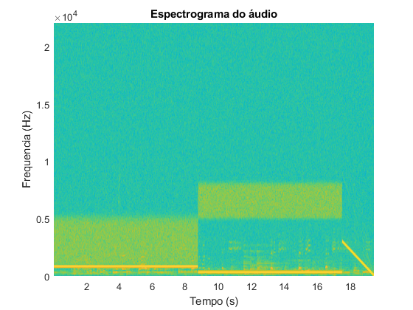

Figura 2: Espectrograma do áudio com ruído.

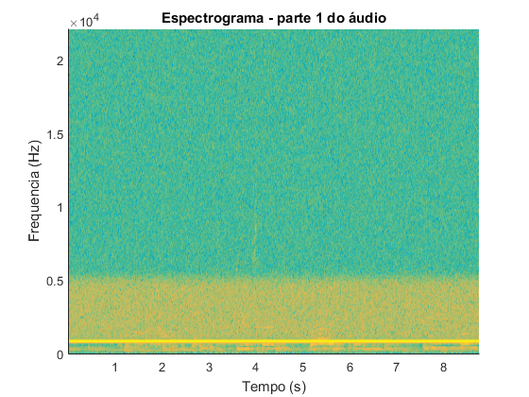

Figura 3: Espectrograma da primeira parte do áudio.





Figura 4: Diagrama de Bode dos filtros aplicados na primeira parte do áudio

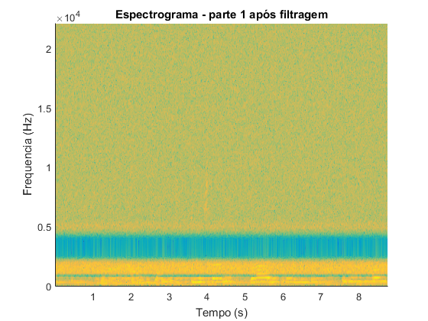

Figura 5: Espectrograma após a aplicação dos filtros na primeira parte do áudio*.*

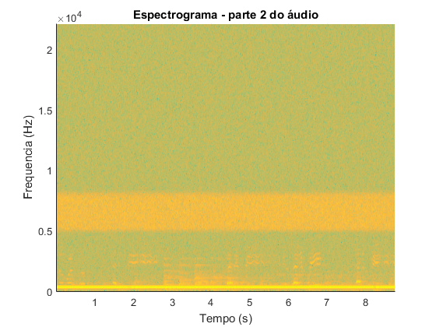

Figura 6: Espectrograma da segunda parte do áudio*.*





Figura 7: Diagrama de Bode dos filtros aplicados na segunda parte do áudio*.*

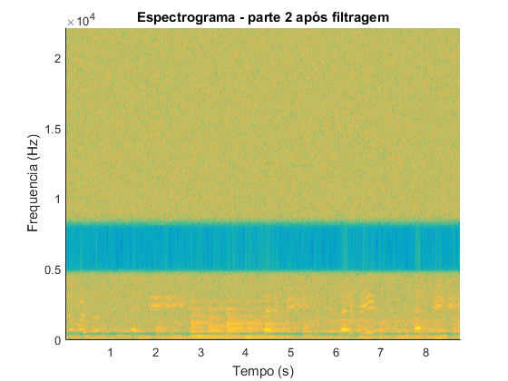

Figura 8: Espectrograma após a aplicação dos filtros na segunda parte do áudio*.*



Figura 9: Espectrograma da terceira parte do áudio.

Para a filtragem da terceira parte implementou-se algumas linhas de código com o objetivo de variar os filtros no tempo, já que o ruído varia sua frequência de 3kHz até 0 Hz com o passar do tempo. Assim, embora seja inviável a apresentação do Diagrama de Bode destes filtros, é válido ressaltar que foram do tipo rejeita-faixa. O resultado da filtragem é apresentado a seguir.



Figura 10: Espectrograma após a aplicação dos filtros na terceira parte do áudio.

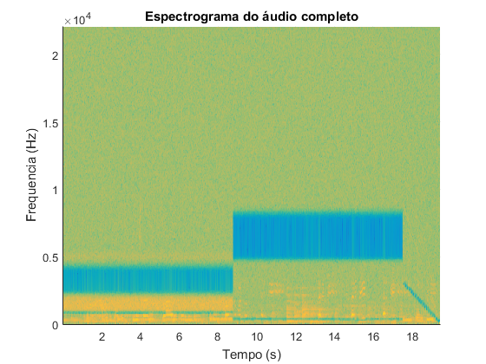

Figura 11: Espectrograma do áudio filtrado.



Figura 12: Diagrama de Bode do filtro aplicado no áudio completo.



Figura 13: Transformada de Fourier do áudio completo e filtrado.

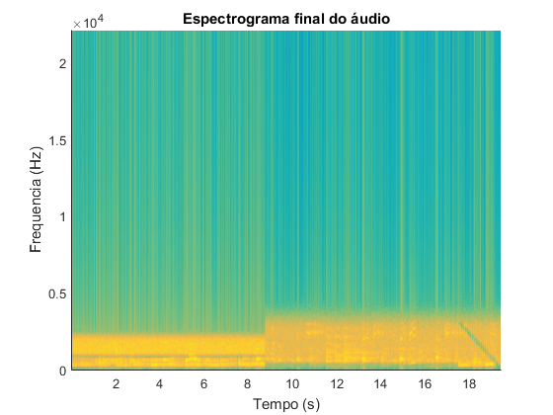

Figura 14: Espectrograma do áudio filtrado e completo.



Figura 15: Coerência entre o sinal após a filtragem e a música original.

**Discussão**

Analisando o espectrograma e a transformada de *Fourier* do áudio contaminado por ruído, observa-se componentes com alta intensidade (apitos) em torno de 300Hz e 800Hz nos 17,5 segundos iniciais do áudio. Após esse tempo um novo sinal intenso sobrepõe-se à música em uma banda de frequência decaindo de 3kHz até 0 Hz. Esses foram os sinais identificados como ruídos no som. Além das componentes citadas, identificou-se ruídos de chiados mais amplos no espectro sobrepondo-se ao arquivo de áudio nas faixas de frequência de 1 a 5 kHz e de 5 a 8 kHz, o que dificultou o processo de filtragem, pois verificou-se pelo sinal de áudio original que a faixa de frequência do som da música era aproximadamente de 350Hz a 2,4kHz, o que serviu de parâmetro para a escolha das frequências de corte dos filtros.

Com esse parâmetro, aplicou-se na primeira parte do sinal de áudio o filtro *Butterworth* observando as frequências de corte determinadas por dois filtros rejeita-faixa, como mostra a figura 4 através dos diagramas de Bode. Verificou-se que o som emitido após a filtragem ficou mais perceptível e os apitos e chiados diminuíram sua intensidade. Verificou-se também no espectrograma do sinal filtrado a atenuação das componentes de ruídos e distorções. Ainda assim, houve vestígio dos mesmos se sobrepondo sobre o áudio, já que as faixas de frequência se sobrepõem, porém, com menor intensidade.

Para a segunda parte do áudio, aplicou-se novamente dois filtros *Butterworth* com as mesmas características de rejeita-faixa, mas com frequências de corte diferentes como observado na figura 7. Verificou-se nessa parte do áudio uma melhor percepção da música e menor presença de apitos e chiados comparado a primeira parte. O “apito” estava presente em frequências em torno de 300Hz e o “chiado” foi identificado numa faixa de 5 a 8 kHz, fora da faixa de frequência de atuação da música, o que favoreceu na obtenção do sinal almejado ao retirar os ruídos, possibilitando uma melhor identificação do som.

A terceira parte do sinal de áudio estava contaminada por um ruído *chirp*, que atuava em uma banda de frequência entre 0 e 3kHz. Percebeu-se uma alta intensidade desse sinal de ruído e para eliminá-lo do som foi necessária a implementação de um código que variasse as frequências de corte do filtro rejeita-faixa com o passar do tempo. O funcionamento deste filtro variante consiste em percorrer o arquivo no tempo enquanto as frequências de corte do filtro variam. Neste caso, o ruído se comporta como uma reta decrescente, logo, fez-se com que as frequências de corte do filtro diminuíssem com o passar do tempo.

Como as iterações responsáveis pela variação dos parâmetros do filtro são finitas, é possível perceber um vestígio do ruído após a filtragem, já que há uma certa descontinuidade nas transições. O comportamento da terceira parte do áudio é observado na figura 9 e na figura 10 consta o resultado após a filtragem com o filtro variante.

No processamento final do áudio filtrado, foi realizada a junção das suas partes e observado o espectro do som através de seu espectrograma. Percebeu-se no espectrograma que, além dos ruídos anteriormente mencionados, há em todo o sinal um ruído branco, que é um sinal aleatório com igual intensidade em diferentes frequências, o que lhe dá uma densidade espectral de potência constante. Com isso, é esperado que mesmo com uma filtragem precisa, vestígios do ruído sejam percebidos.

Dessa forma, para amenizar as distorções causadas pelo ruído branco utilizou-se um filtro passa-faixa com frequências de corte de 350 Hz e 2 kHz. Estes valores foram escolhidos com base nas filtragens anteriores e porque a música está concentrada predominantemente nessa faixa de frequências.

Na transformada de *Fourier* do áudio filtrado mostrada na figura 13 e também em seu espectrograma final que consta na figura 14, observou-se a presença de uma magnitude maior atuando nas frequências entre 350 Hz e 2,4 kHz, justamente a banda de frequência na qual a música predomina e é perceptível.

Por fim, calculou-se a coerência do sinal filtrado com um sinal similar sem ruídos obtido da *internet.* A coerência consta na figura 15. É possível perceber uma maior similaridade na região de predominância da música, ou seja, entre 350 Hz e 2,4 kHz. Embora a coerência seja relativamente baixa, deve-se levar em conta que há vestígios de ruídos no áudio filtrado e, também, que o áudio sem ruído obtido da *internet* estava originalmente em formato “.mp3” o que causa uma certa perda de informações, sendo posteriormente convertido para “.wav”.

**Conclusão**

Dado o exposto, o trabalho em questão focou no uso de filtros digitais como ferramentas para filtragem de um sinal contaminado por ruídos a partir da análise de frequência de um sinal de áudio utilizando-se da transformada de Fourier e dos espectrogramas do sinal. De acordo com os resultados obtidos e discutidos, foi possível observar as aplicações dos filtros digitais como ferramenta de filtragem de sinais e eliminação de ruídos, bem como suas limitações. Os filtros utilizados são programáveis via *software*, implementados com ordem elevada e possuem banda larga com transições agudas. Assim, pode-se concluir que os recursos abordados neste trabalho podem ser amplamente utilizados no processamento de sons distorcidos ou com presença de ruídos.

**Referências**

[1] LATHI, B.P. Sinais e Sistemas Lineares. 2ª edição. Porto Alegre, Bookman, 2007.

[2] Mathworks. Disponível em: <https://www.mathworks.com/help/matlab/>. Acessado em 21/11/2019